El mito de Quimera
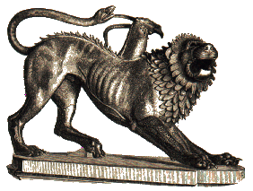

La Quimera es otro animal fantástico de la mitología griega. Era hija de Tifón (hijo menor de Gea) y Equidna (la víbora).

Es una mezcla entre la cabeza de un león, busto de cabra y cola de serpiente, aunque también se la ha representado con varias cabezas, una de cabra y otra de león. Lo más aterrador de esta criatura es que expulsaba fuego por la boca, por lo que resultaba casi invencible y sumamente peligrosa.

El rey de Caria, Amisodares, la crió y su lugar de residencia era Pátara.
La Quimera asolaba con su fuego y cometía pillaje, robándose los rebaños en la ciudad de Licia. Por esto, el rey Yóbates le pide a Belerofonte (héroe griego, hijo de Poseidón) que la mate. Además, el rey tenía la doble intención de deshacerse de Belerofonte, pues su hijo se lo pide en una carta.

Belerofonte, que era favorito de los dioses, fue a luchar con la Quimera acompañado del caballo alado Pegaso (hijo de la Gorgona y Poseidón). Se cuenta en la leyenda que Belerofonte, haciendo uso de su astucia, puso un trozo de plomo en la punta de su lanza. Al enfrentarse con el fuego de la Quimera, hizo que se calentara el plomo y éste matara a la bestia.

El nombre de Quimera también fue utilizado para llamar a una ninfa siciliana que se enamoró del hermoso Dafnis.
